# Table des matières

Situation de départ 2

Création des interfaces 2

Création des dossiers et fichier 3

Création du virtual.conf 4

Modification de hosts 5

Modification de httpd.conf 5

Dossier public d'utilisateur 6

Httpd.conf 6

Créer les utilisateurs 6

userdir.conf 6

Page d'un index d'un dossier 7

Créer le dossier et les fichiers 7

autoindex.conf 7

# Situation de départ

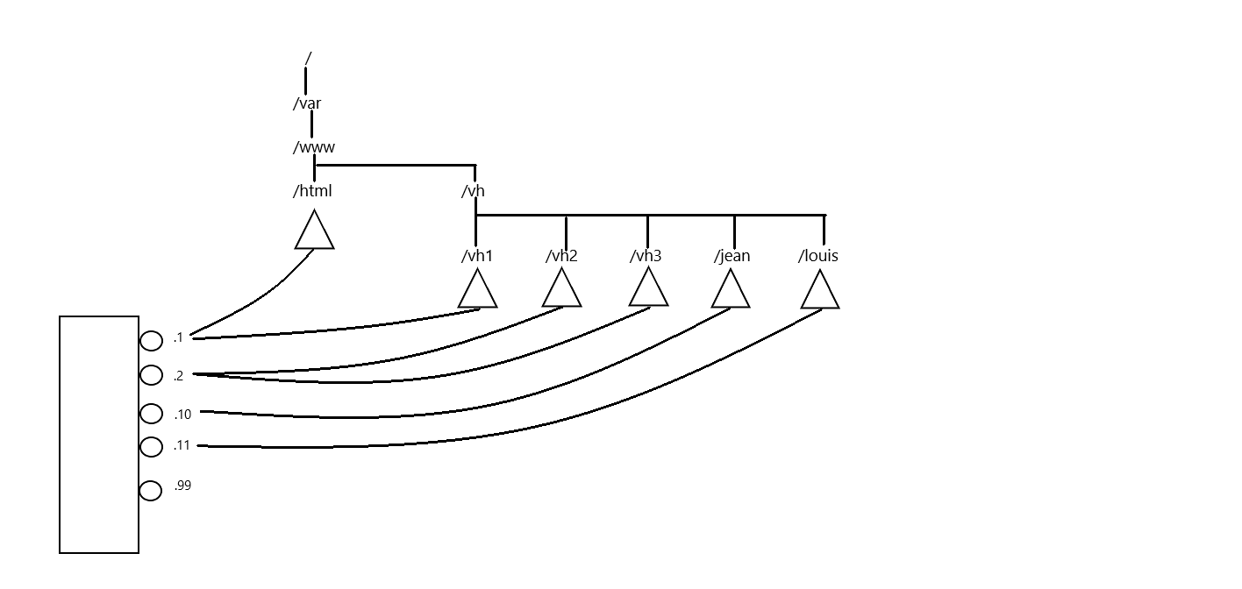

# Création des interfaces

|  |  |
| --- | --- |
| /etc/sysconfig/network-scripts/ifcfg-enp0s3:0  IPADDR=192.168.27.1  NETMASK=255.255.255.0  ONBOOT=yes  NAME=enp0s3:0  DEVICE=enp0s3:0 | /etc/sysconfig/network-scripts/ifcfg-enp0s3:1  IPADDR=192.168.27.2  NETMASK=255.255.255.0  ONBOOT=yes  NAME=enp0s3:1  DEVICE=enp0s3:1 |
| /etc/sysconfig/network-scripts/ifcfg-enp0s3:2  IPADDR=192.168.27.10  NETMASK=255.255.255.0  ONBOOT=yes  NAME=enp0s3:2  DEVICE=enp0s3:2 | /etc/sysconfig/network-scripts/ifcfg-enp0s3:3  IPADDR=192.168.27.11  NETMASK=255.255.255.0  ONBOOT=yes  NAME=enp0s3:3  DEVICE=enp0s3:3 |
| /etc/sysconfig/network-scripts/ifcfg-enp0s3:4  IPADDR=192.168.27.99  NETMASK=255.255.255.0  ONBOOT=yes  NAME=enp0s3:4  DEVICE=enp0s3:4 |  |

# Création des dossiers et fichier

mkdir /var/www/vh  
mkdir /var/www/vh/v1  
mkdir /var/www/vh/v2  
mkdir /var/www/vh/v3  
mkdir /var/www/vh/jean  
mkdir /var/www/vh/louis

|  |  |
| --- | --- |
| mcedit /var/www/html/index.html  <html>  <head>  <title> Test du site web de base </title>  </head>  <body>  <h1>Site web de base. Ca marche !!! </h1>  </body>  </html> | mcedit /var/www/vh/vh1/index.html  <html>  <head>  <title> Test du virtualhost de vh1 </title>  </head>  <body>  <h1>Site du virtualhost de vh1. Ca marche !!! </h1>  </body>  </html> |
| mcedit /var/www/vh/vh2/index.html  <html>  <head>  <title> Test du virtualhost de vh2 </title>  </head>  <body>  <h1>Site du virtualhost de vh2. Ca marche !!! </h1>  </body>  </html> | mcedit /var/www/vh/vh3/index.html  <html>  <head>  <title> Test du virtualhost de vh3 </title>  </head>  <body>  <h1>Site du virtualhost de vh3. Ca marche !!! </h1>  </body>  </html> |
| mcedit /var/www/vh/jean/index.html  <html>  <head>  <title> Test du virtualhost de jean </title>  </head>  <body>  <h1>Site du virtualhost de jean. Ca marche !!! </h1>  </body>  </html> | mcedit /var/www/vh/louis/index.html  <html>  <head>  <title> Test du virtualhost de louis </title>  </head>  <body>  <h1>Site du virtualhost de louis. Ca marche !!! </h1>  </body>  </html> |

/var/www/html/erreur/erreur_404.html

<html>

<head>

<title> Test de la page d'erreur 404</title>

</head>

<body>

<h1>La page demandée n'existe pas. </h1>

</body>

</html>

# Création du virtual.conf

mcedit /etc/httpd/conf.d/virtual.conf

<VirtualHost 192.168.27.1>

ServerName [www.mysite.be](http://www.mysite.be/)  
 DocumentRoot /var/www/html

</VirtualHost>

<VirtualHost 192.168.27.1>

ServerName vh1.mysite.be  
DocumentRoot /var/www/vh/vh1

</VirtualHost>

<VirtualHost 192.168.27.2>

ServerName vh2.mysite.be  
DocumentRoot /var/www/vh/vh2

</VirtualHost>

<VirtualHost 192.168.27.2>

ServerName vh3.mysite.be  
DocumentRoot /var/www/vh/vh3

</VirtualHost>

<VirtualHost 192.168.27.10>

ServerName jean.mysite.be  
DocumentRoot /var/www/vh/jean

</VirtualHost>

<VirtualHost 192.168.27.11>

ServerName louis.mysite.be  
DocumentRoot /var/www/vh/louis

</VirtualHost>

# Modification de hosts

/etc/hosts

192.168.27.1 [www.mysite.be](http://www.mysite.be/) vh1.mysite.be  
192.168.27.2 [vh2.mysite.be](http://www.mysite.be/) vh3.mysite.be  
192.168.27.10 jean[.mysite.be](http://www.mysite.be/)   
192.168.27.11 louis.mysite   
192.168.27.99 [notexist.mysite.be](http://www.mysite.be/)

# Modification de httpd.conf

/etc/httpd/conf/httpd.conf

Listen 80 *→ inchange*ServerRoot "/etc/httpd" *→ inchange*DocumentRoot "/var/www/html" *→ inchange*ServerName [www.mysite.be](http://www.mysite.be/)ServerAdmin [moi@mysite.be](mailto:moi@mysite.be)ErrorDocument 404 /erreur/erreur_404.html

# Dossier public d'utilisateur

## Httpd.conf

/etc/httpd/conf/conf.d/httpd.conf

<IfModule dir_module>

DirectoryIndex index.html accueil.html

</IfModule>

Alias /pamauthor "/usr/share/doc/pam/html/sag-author.html"

<Directory "/usr/share/doc/pam/html">  
 Require all granted  
</ Directory>

## Créer les utilisateurs

|  |  |  |
| --- | --- | --- |
| useradd jean | echo jean | passwd --stdin jean | chmod 755 /home/jean |
| useradd louis | echo louis | passwd --stdin louis | chmod 755 /home/louis |
| useradd bernard | echo bernard | passwd --stdin bernard | chmod 755 /home/ bernard |

|  |  |
| --- | --- |
| jean~$ mkdir public_html  jean~/public_html $ cat index.html  <html>  <head>  <title> Test du site perso de jean </title>  </head>  <body>  <h1>Site web de jean. Ca marche !!! </h1>  </body>  </html | louis~$ mkdir public_html  louis~/public_html $ cat accueil.html  <html>  <head>  <title> Test du site perso de louis </title>  </head>  <body>  <h1>Site web de louis. Ca marche !!! </h1>  </body>  </html |
| bernard~$ mkdir public_html  bernard~/public_html $ cat index.html  <html>  <head>  <title> Test du site perso de bernard </title>  </head>  <body>  <h1>Site web de bernard. Ca marche !!! </h1>  </body>  </html |  |

## userdir.conf

<IfModule mod_userdir.c>

UserDir disabled bernard

UserDir public_html

</IfModule>

Vérifié l’intégrité des dossier d’apache

apachectl configtest

# Page d'un index d'un dossier

## Créer le dossier et les fichiers

mkdir /var/www/html/cours

cd /var/www/html/cours

touch f1.txt

touch f2.3.3.tar.gz

touch f2.3.2.tar.gz

touch f3.jpg

## autoindex.conf

/etc/httpd/conf.d/autoindex.conf

IndexOptions FancyIndexing VersionSort

Via un navigateur:

http://www.mysite.be/pamauthor

*Redirection vers /usr/share/doc/pam/html/sag-author.html.*

http://www.mysite.be/~jean

*Page d'accueil de jean.*

http://www.mysite.be/~louis

*Page d'accueil de louis.*

http://www.mysite.be/~bernard

*Message d'erreur 404.*

http://www.mysite.be/cours

*Un index amélioré des entrées du dossier /var/www/html/cours doit apparaître.*